Họ và tên: Nguyễn Thanh Hiệp | Mssv: 22641211

Buổi 3 — Architecture Styles (Layered, Microkernel)
Chủ đề: Layered Architecture, Microkernel.

Bài tập
Với hệ thống “Plugin-based CMS”:
- Vẽ sơ đồ Layered Architecture.
- Vẽ sơ đồ Microkernel Architecture.
- So sánh ưu/nhược điểm dựa trên sách.
- Chọn style thích hợp nhất cho CMS và giải thích.

📄 Deliverable:
- 2 architecture diagrams
- Style trade-off

1. Mô tả tổng quan (Description)
Plugin-based CMS là một hệ thống quản lý nội dung được thiết kế với triết lý: "Lõi nhỏ gọn, Mở rộng tối đa".
Hệ thống được chia thành hai thành phần chính:
- Hệ thống lõi (Core System): Chỉ chứa những tính năng nền tảng và thiết yếu nhất để ứng dụng có thể chạy được (như kết nối cơ sở dữ liệu, quản lý người dùng cơ bản, định tuyến - routing, và bộ nạp plugin). Core không chứa các tính năng nghiệp vụ cụ thể.
- Các trình cắm (Plugins / Modules): Là các gói mã nguồn độc lập được "gắn" vào Core. Mọi tính năng cụ thể như: Quản lý bài viết (Blog), Sản phẩm (E-commerce), Tối ưu hóa SEO, hay Form liên hệ đều là các plugins.
Ví dụ thực tế: WordPress là một dạng CMS lai, nhưng có tính chất plugin-based rất mạnh mẽ. Ghost CMS hay Strapi cũng ứng dụng triết lý này.

2. Yêu cầu chức năng (Functional Requirements)
Để xây dựng một Plugin-based CMS đơn giản, hệ thống cần đáp ứng các nhóm chức năng sau:

A. Nhóm chức năng Lõi (Core Functions)
Đây là các chức năng mặc định phải có khi vừa cài đặt hệ thống.
- Quản lý Người dùng & Phân quyền (Auth & Roles):
  - Đăng nhập, đăng xuất, quên mật khẩu.
  - Quản lý danh sách người dùng.
  - Hệ thống phân quyền cơ bản (Ví dụ: Admin, Editor, Subscriber).
- Quản lý Cài đặt hệ thống (System Settings):
  - Thiết lập thông tin cơ bản: Tên website, logo, mô tả, múi giờ, ngôn ngữ.
- Giao diện Quản trị (Admin Dashboard):
  - Cung cấp một khung giao diện (layout) chuẩn.
  - Cho phép các plugin tự động đăng ký và hiển thị menu (Menu con) lên thanh điều hướng của Admin.

B. Nhóm chức năng Quản lý Plugin (Plugin Management) - Cốt lõi của kiến trúc
Đây là trái tim của hệ thống, giúp Core tương tác với các Plugins.
- Vòng đời Plugin (Plugin Lifecycle):
  - Cài đặt (Install): Tải lên file .zip chứa plugin và giải nén vào thư mục quy định.
  - Kích hoạt (Activate): Chạy các script thiết lập của plugin (ví dụ: tạo bảng mới trong database, thêm dữ liệu mẫu).
  - Vô hiệu hóa (Deactivate): Tạm dừng hoạt động của plugin mà không xóa dữ liệu.
  - Gỡ bỏ (Uninstall): Xóa toàn bộ file mã nguồn và "dọn dẹp" sạch sẽ các bảng dữ liệu liên quan trong database.
- Hệ thống Hook & Event (Hooks System):
  - Action Hooks: Cho phép plugin thực thi một đoạn mã (ví dụ: gửi email) khi một sự kiện ở Core xảy ra (ví dụ: người dùng vừa đăng ký).
  - Filter Hooks: Cho phép plugin can thiệp và sửa đổi dữ liệu của Core trước khi in ra màn hình hoặc lưu vào database (ví dụ: plugin kiểm duyệt từ ngữ bậy bạ trong tiêu đề bài viết).

C. Chức năng API cơ bản cho Plugin (Core API)
Core phải cung cấp sẵn các thư viện/API để các nhà phát triển plugin dễ dàng sử dụng:
- Database API: Cung cấp các hàm để plugin dễ dàng truy vấn (CRUD) hoặc tạo bảng mới mà không cần viết SQL thô.
- Routing API: Cho phép plugin đăng ký các đường dẫn (URL) mới cho cả giao diện người dùng (Frontend) và quản trị (Backend).
- Asset Management API: Cho phép plugin chèn thêm các file CSS/JavaScript của riêng chúng vào giao diện chung.

D. Các Plugin cơ bản (Ví dụ)
Để chứng minh CMS hoạt động, bạn nên phát triển sẵn 1-2 plugin cốt lõi đi kèm:
- Blog Plugin: Tạo bảng posts, categories. Thêm chức năng soạn thảo bài viết, phân loại và hiển thị danh sách bài viết ra trang chủ.
- Contact Form Plugin: Tạo form liên hệ ở giao diện người dùng và lưu trữ tin nhắn vào database để Admin đọc.
- Sơ đồ Layered Architecture
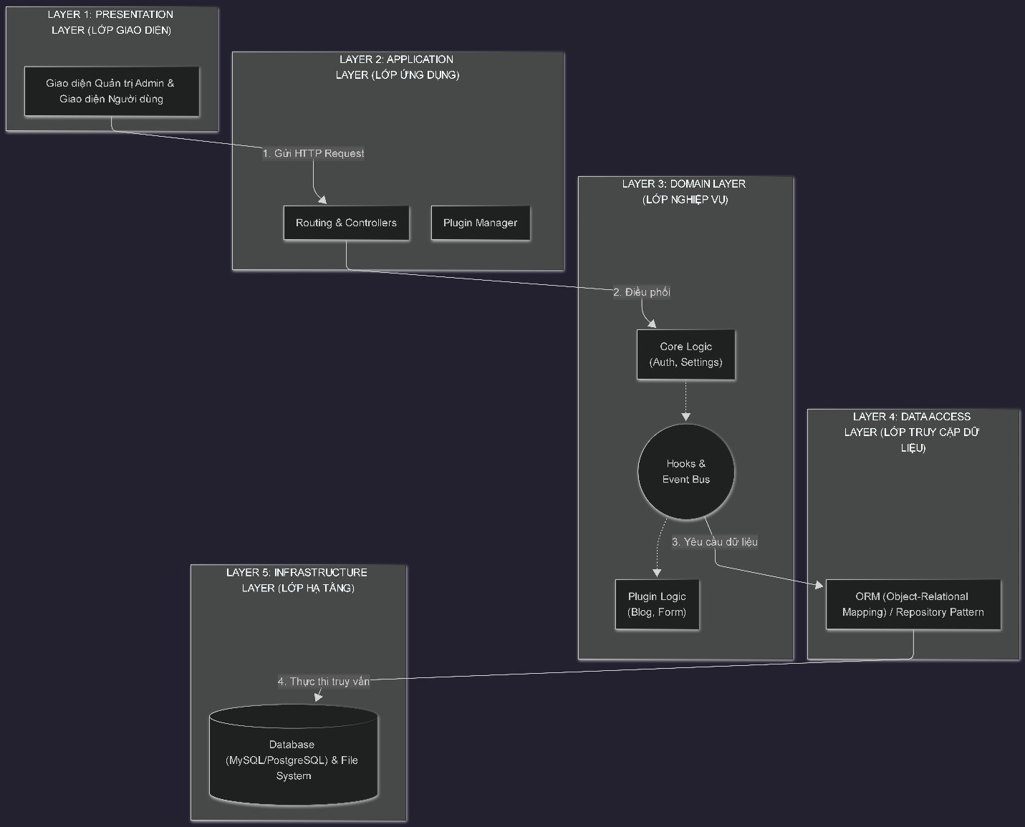

Hành trình của một Request (Từ Layer 1 đến Layer 5)
Hãy tưởng tượng một kịch bản thực tế: Người dùng bấm vào nút "Xem bài viết" trên website.
1. Layer 1: Presentation (Lớp Giao diện - "Mặt tiền")
- Chức năng: Đây là nơi duy nhất người dùng (hoặc Admin) nhìn thấy và tương tác. Nó có thể là các trang web HTML, hoặc giao diện React/Vue.
- Hành động: Khi người dùng bấm "Xem bài viết", Lớp 1 sẽ không tự đi tìm bài viết đó, mà nó gói yêu cầu lại thành một HTTP Request và gửi "xuống" Lớp 2.
2. Layer 2: Application (Lớp Ứng dụng - "Cảnh sát giao thông")
- Chức năng: Lớp này nhận Request từ Lớp 1 và đóng vai trò như người điều phối. Nó hoàn toàn không biết nội dung bài viết là gì.
- Hành động: Thành phần Routing sẽ xem xét đường dẫn URL (ví dụ: /blog/bai-viet-1). Nó nhận ra: "À, cái này thuộc quyền quản lý của Plugin Blog". Sau đó, nó gõ cửa Lớp 3 và bảo: "Ê xử lý cái URL này đi!".
3. Layer 3: Domain (Lớp Nghiệp vụ - "Bộ não hệ thống")
- Chức năng: Đây là trái tim của CMS, nơi chứa toàn bộ quy tắc kinh doanh. Điểm đặc biệt là cả Core Logic (như kiểm tra xem user có quyền đọc không) và Plugin Logic (như lấy dữ liệu bài viết blog) đều nằm chung hàng ngang ở đây.
- Hành động: * Lớp 2 gọi xuống, hệ thống Lõi (Core) sẽ rà soát xem có cần xác thực người dùng không.
  - Thông qua Hooks & Event Bus, Core sẽ bắn ra một sự kiện (ví dụ: fetch_post).
  - Blog Plugin đang "nghe" lén sự kiện này, lập tức nhảy vào xử lý: "Để tôi, đây là bài viết của tôi!".
  - Tuy nhiên, Plugin không tự ý đào bới cơ sở dữ liệu. Nó đóng gói yêu cầu cần lấy bài viết và gửi xuống Lớp 4.
4. Layer 4: Data Access (Lớp Truy cập dữ liệu - "Người phiên dịch")
- Chức năng: Lớp này bảo vệ hệ thống khỏi các nguy cơ bảo mật (như SQL Injection) và giúp Lớp 3 không cần viết những câu SQL khô khan. Nó dùng ORM (Object-Relational Mapping).
- Hành động: Nó nhận yêu cầu "Lấy bài viết số 1" từ Plugin (ở Lớp 3), sau đó dịch câu lệnh đó thành mã SQL chuẩn xác (SELECT * FROM posts WHERE id = 1) và gửi lệnh dứt khoát xuống Lớp 5.
5. Layer 5: Infrastructure (Lớp Hạ tầng - "Nhà kho")
- Chức năng: Nơi lưu trữ vật lý thực sự (Database như MySQL, PostgreSQL hoặc ổ cứng để chứa ảnh).
- Hành động: Database nhận câu lệnh SQL, lục tìm dữ liệu thực tế trên ổ cứng và trả kết quả ngược lên trên.

Sự trả về (Response): Dữ liệu cứ thế đi ngược lên: Layer 5 trả cục data thô -> Layer 4 biến nó thành Object -> Layer 3 (Blog Plugin) đắp thêm mắm muối (ví dụ định dạng lại ngày tháng) -> Layer 2 điều hướng trả về -> Layer 1 nhận dữ liệu và vẽ thành trang web đẹp đẽ cho người dùng xem.
Tóm lại, giá trị lớn nhất của kiến trúc này là: Các Plugin (Layer 3) được viết cực kỳ độc lập. Bạn có thể tháo Blog Plugin ra, cắm E-commerce Plugin vào, mà không làm sập Layer 1 (Giao diện) hay hỏng Layer 5 (Database). Mọi thứ đều phải tuân thủ việc đi qua các lớp lang quy định!
- Vẽ sơ đồ Microkernel Architecture.
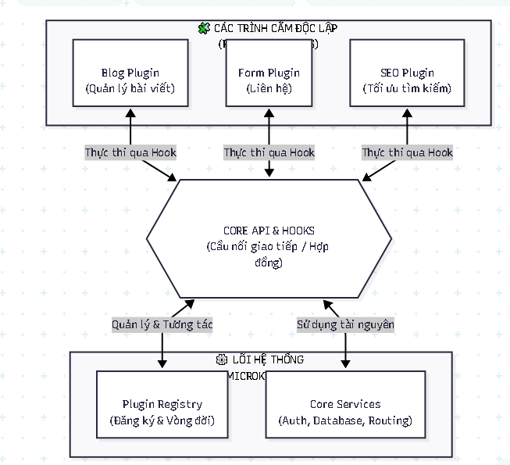

1. ⚙️ LÕI HỆ THỐNG (Microkernel) - Kẻ lo việc vặt
Nằm ở dưới cùng, Lõi hệ thống đóng vai trò như phần "móng" của ngôi nhà.
- Đặc điểm: Nó cực kỳ "ngây thơ" về mặt nghiệp vụ. Nó không hề biết website của bạn đang bán quần áo hay viết blog tâm sự.
- Nhiệm vụ: Nó chỉ làm những công việc nền tảng tẻ nhạt nhưng bắt buộc phải có để hệ thống sống sót, bao gồm:
  - Core Services: Xử lý kết nối Database, kiểm tra xem ai đang đăng nhập (Auth), điều hướng đường dẫn URL (Routing).
  - Plugin Registry: Quản lý vòng đời của các trình cắm (ghi nhận trình cắm nào vừa cài đặt, cái nào đang bật, cái nào đang tắt).

2. 🧩 CÁC TRÌNH CẮM (Plug-in Modules) - Kẻ mang lại giá trị
Nằm ở trên cùng, đây là nơi chứa toàn bộ "chất xám" và tính năng tạo nên sự khác biệt cho website của bạn.
- Ví dụ: Blog Plugin lo chuyện viết lách, Form Plugin lo chuyện nhận email liên hệ, SEO Plugin lo chuyện leo top Google.
- Quy tắc sinh tồn: Các plugin hoạt động hoàn toàn độc lập với nhau. Bạn có thể thẳng tay xóa một cái (như rút một thiết bị USB khỏi máy tính) mà không sợ hệ thống Lõi bị sập hay các plugin khác ngừng hoạt động.

3. 🤝 CẦU NỐI (Core API & Hooks) - "Bản hợp đồng" bắt buộc
Nằm chễm chệ ở giữa, đây là khu vực quan trọng nhất đảm bảo hệ thống không bị hỗn loạn.
- Vấn đề: Trong kiến trúc này, Plugin tuyệt đối không được phép gọi thẳng vào mã nguồn của Lõi, và ngược lại. Nếu cho phép gọi lung tung, khi một Plugin viết sai code, nó sẽ kéo sập cả hệ thống Lõi.
- Giải pháp: Chúng phải giao tiếp qua hệ thống Hooks (Móc treo).
Ví dụ thực tế để bạn dễ hình dung cách "Hook" hoạt động:
- Người dùng bấm nút "Lưu bài viết".
- Lõi nhận được lệnh này. Trước khi lưu vào Database, Lõi phát loa thông báo (phát ra một Event): "Alo, tôi chuẩn bị lưu bài viết đây, có ai cần làm gì không?".
- SEO Plugin nghe thấy tiếng loa, lập tức "móc" (hook) vào sự kiện này: "Khoan đã, để tôi tự động tạo thẻ Meta Description cho bài viết này!".
- Blog Plugin cũng móc vào: "Cho tôi kiểm tra xem bài viết có chứa từ ngữ phản cảm không đã!".
- Sau khi các Plugin xử lý xong xuôi qua cầu nối, Lõi mới nhận lại dữ liệu sạch và chính thức cất vào Database (Sử dụng tài nguyên).
Tóm lại, hệ thống này giúp bạn xây dựng một cái Lõi rất nhẹ nhàng, sau đó cần tính năng gì thì cứ code thêm Plugin và "cắm" vào.
- Ưu và nhược điểm.

Bảng so sánh tổng quan
Tiêu chí | Layered Architecture (Phân lớp) | Microkernel (Lõi vi mô / Plugin-based)
Mô hình | Xếp chồng từ trên xuống (N-Tier) | Tâm điểm và vệ tinh (Hub-and-Spoke)
Cách thêm tính năng | Mở source code ra và viết thêm vào các lớp | Giữ nguyên Lõi, viết mã ở ngoài rồi "cắm" vào
Độ phức tạp ban đầu | Thấp (Rất quen thuộc với mọi Lập trình viên) | Cao (Phải thiết kế được hệ thống Hook/Event Bus)
Bảo trì / Nâng cấp | Dễ bị "rối rắm" khi dự án quá to | Rất dễ, lỗi Plugin nào thì gỡ Plugin đó
Mục đích phù hợp | Xây dựng Ứng dụng (Web app, ERP nội bộ) | Xây dựng Nền tảng (CMS, SaaS cho nhiều khách)

1. Kiến trúc Phân lớp (Layered Architecture)
Đây là kiến trúc "quốc dân", được dạy trong hầu hết các trường đại học và áp dụng cho 80% dự án web thông thường.
Ưu điểm:
- Dễ hiểu, dễ làm: Luồng đi rất rõ ràng: Giao diện -> Controller -> Logic -> CSDL. Một lập trình viên mới vào dự án có thể dễ dàng biết cần tìm file ở đâu.
- Gỡ lỗi (Debug) cực nhanh: Khi có lỗi xảy ra, bạn chỉ cần lần theo một đường thẳng đứng từ trên xuống dưới.
- Dễ kiểm thử (Testing): Do các lớp xếp chồng lên nhau, bạn có thể dễ dàng làm giả (mock) Lớp 4 để kiểm tra Lớp 3 có hoạt động đúng không.
Nhược điểm:
- Hiệu ứng "Domino": Các lớp bị dính chặt vào nhau (Coupling). Nếu bạn muốn thêm một trường "Số điện thoại" cho User, bạn phải sửa từ CSDL, lên Lớp Logic, qua Lớp Controller, rồi sửa luôn giao diện.
- Mã nguồn phình to (Monolithic): Khi thêm càng nhiều tính năng (Blog, Shop, Forum...), hệ thống càng cồng kềnh. Thêm một tính năng mới đồng nghĩa với việc bạn có nguy cơ làm hỏng các tính năng cũ đang chạy tốt.

2. Kiến trúc Lõi vi mô (Microkernel / Plugin-based)
Đây là kiến trúc dành cho những hệ thống sinh ra để "cho phép người khác tùy biến".
Ưu điểm:
- Khả năng mở rộng vô hạn (Extensibility): Bạn tuân thủ tuyệt đối nguyên tắc "Mở để mở rộng, Đóng để sửa đổi". Bạn có thể hô biến một trang Blog thành một trang Thương mại điện tử chỉ bằng cách cài thêm Plugin mà không cần đụng vào 1 dòng code nào của Lõi.
- Cách ly mã nguồn (Isolation): Mỗi Plugin nằm ở một thư mục riêng biệt. Team A làm tính năng Blog, Team B làm tính năng Chat không bao giờ dẫm chân lên code của nhau. Của ai người nấy giữ.
- Dễ dàng phân phối (Distribution): Chợ ứng dụng (Marketplace) của WordPress hay Shopify chính là minh chứng. Bạn có thể đóng gói Plugin thành file .zip và bán cho người khác cài đặt.
Nhược điểm:
- Cực kỳ khó Debug: Luồng đi không còn là đường thẳng nữa. Khi người dùng bấm nút, có thể có 5 Plugin cùng "nhảy vào" tranh nhau xử lý qua hệ thống Hook. Nếu có lỗi, việc tìm xem "thằng Plugin nào gây họa" là một ác mộng.
- Chi phí hiệu năng (Overhead): Để gọi một hàm trong Layered, máy tính đi thẳng tới hàm đó. Trong Microkernel, máy tính phải phát loa thông báo (Event Bus), chờ xem có Plugin nào đăng ký không, rồi mới chạy vòng lặp thực thi từng Plugin một. Quá trình này sẽ làm chậm hệ thống đi một chút.
- Xung đột Plugin: Nếu Plugin A và Plugin B cùng muốn sửa đổi nội dung của bài viết nhưng lại viết đè lên nhau, hệ thống sẽ bị lỗi logic.

Tóm lại: Nếu bạn đang xây dựng một ứng dụng cụ thể với yêu cầu rõ ràng từ đầu đến cuối, hãy dùng Layered. Nếu bạn đang xây dựng một "Nền tảng" (Platform) hoặc CMS để khách hàng tự do lắp ghép tính năng theo ý họ, Microkernel là lựa chọn duy nhất.
- Chọn style thích hợp nhất cho CMS và giải thích
Đối với một hệ thống Quản lý nội dung (CMS), lựa chọn tuyệt vời và chuẩn xác nhất chắc chắn là Kiến trúc Lõi vi mô (Microkernel Architecture / Plugin-based).
Mặc dù kiến trúc Phân lớp (Layered Architecture) rất tốt cho các ứng dụng web thông thường hoặc phần mềm nội bộ (ERP, CRM đặc thù), nhưng khi đặt vào bối cảnh của một CMS, Microkernel lại thể hiện sự vượt trội hoàn toàn. Dưới đây là những lý do cốt lõi giải thích cho sự lựa chọn này:

1. Bản chất của CMS là sự "Tùy biến" (Customization)
Không có hai trang web nào giống nhau hoàn toàn. Người dùng A muốn làm một trang blog đơn giản, người dùng B muốn tích hợp thêm giỏ hàng (E-commerce), người dùng C lại cần hệ thống đặt lịch hẹn.
- Nếu dùng Layered, mỗi lần khách hàng có nhu cầu mới, bạn phải mở mã nguồn gốc ra, can thiệp vào Database, sửa lại Logic, cập nhật UI. Theo thời gian, CMS của bạn sẽ trở thành một "nồi lẩu thập cẩm" khổng lồ, cồng kềnh và cực kỳ dễ lỗi.
- Với Microkernel, bạn chỉ giữ lại một cái Lõi (Core) cực nhẹ để lo việc đăng nhập và quản lý CSDL. Mọi tính năng khác đều được đóng gói thành Plugin. Khách hàng cần gì thì "cài" (install) cái đó vào, không cần thì "gỡ" ra. Trải nghiệm này nhẹ nhàng và an toàn hơn rất nhiều.

2. Xây dựng Hệ sinh thái (Ecosystem) và Chợ ứng dụng
Sự thành công của một CMS không chỉ nằm ở người tạo ra nó, mà nằm ở cộng đồng các nhà phát triển bên thứ ba (Third-party developers).
- Microkernel cung cấp một "Hợp đồng giao tiếp" (Core API & Hooks). Các lập trình viên trên toàn thế giới có thể dựa vào hợp đồng này để viết ra hàng ngàn Plugin (như Yoast SEO, WooCommerce, Contact Form) và bán hoặc chia sẻ chúng. Đây chính là công thức thành công nền tảng của WordPress, Shopify, hay Magento.
- Kiến trúc Layered đóng kín không cho phép điều này diễn ra một cách an toàn và dễ dàng.

3. Bảo vệ an toàn cho Lõi (Core Upgradability)
Trong quá trình vận hành, bạn sẽ cần cập nhật CMS để vá lỗi bảo mật hoặc tăng tốc độ (ví dụ: nâng cấp từ phiên bản 1.0 lên 2.0).
- Với Microkernel, do mã nguồn của Lõi và mã nguồn của Plugin nằm ở các thư mục hoàn toàn tách biệt, bạn có thể dễ dàng ghi đè bản cập nhật mới lên Lõi mà không làm mất đi các tính năng do Plugin đang chạy.
- Các Plugin nếu gặp lỗi nghiêm trọng (như xung đột mã, vòng lặp vô tận) thì hệ thống Lõi chỉ cần cô lập hoặc tắt (deactivate) Plugin đó đi là CMS lại hoạt động bình thường, thay vì sập toàn bộ trang web.

4. Phân chia công việc phát triển hiệu quả (Decoupling)
Nếu bạn có một đội ngũ nhiều lập trình viên, Microkernel giúp chia việc cực kỳ dễ dàng. Team A có thể chuyên tâm tối ưu hóa bộ định tuyến (Router) trong Lõi, trong khi Team B xây dựng Plugin Quản lý Thư viện ảnh (Media Library). Họ làm việc hoàn toàn độc lập, không bao giờ lo xảy ra tình trạng "xung đột code" (merge conflict) khi gom code lại với nhau.

Buổi 4 — Architecture Styles (Microservices, SOA)
Chủ đề: Distributed architecture style.

🧪 Bài tập
Với hệ thống “Online Food Delivery”:
- Thiết kế bản monolith → microservices migration.
- Xác định bounded context.
- Mô tả giao tiếp Sync vs Async giữa services.
- Tạo event messaging design (Kafka/RabbitMQ, chỉ cần mô hình).

📄 Deliverable:
- Service map
- Context map
- Communication diagram

- Service map
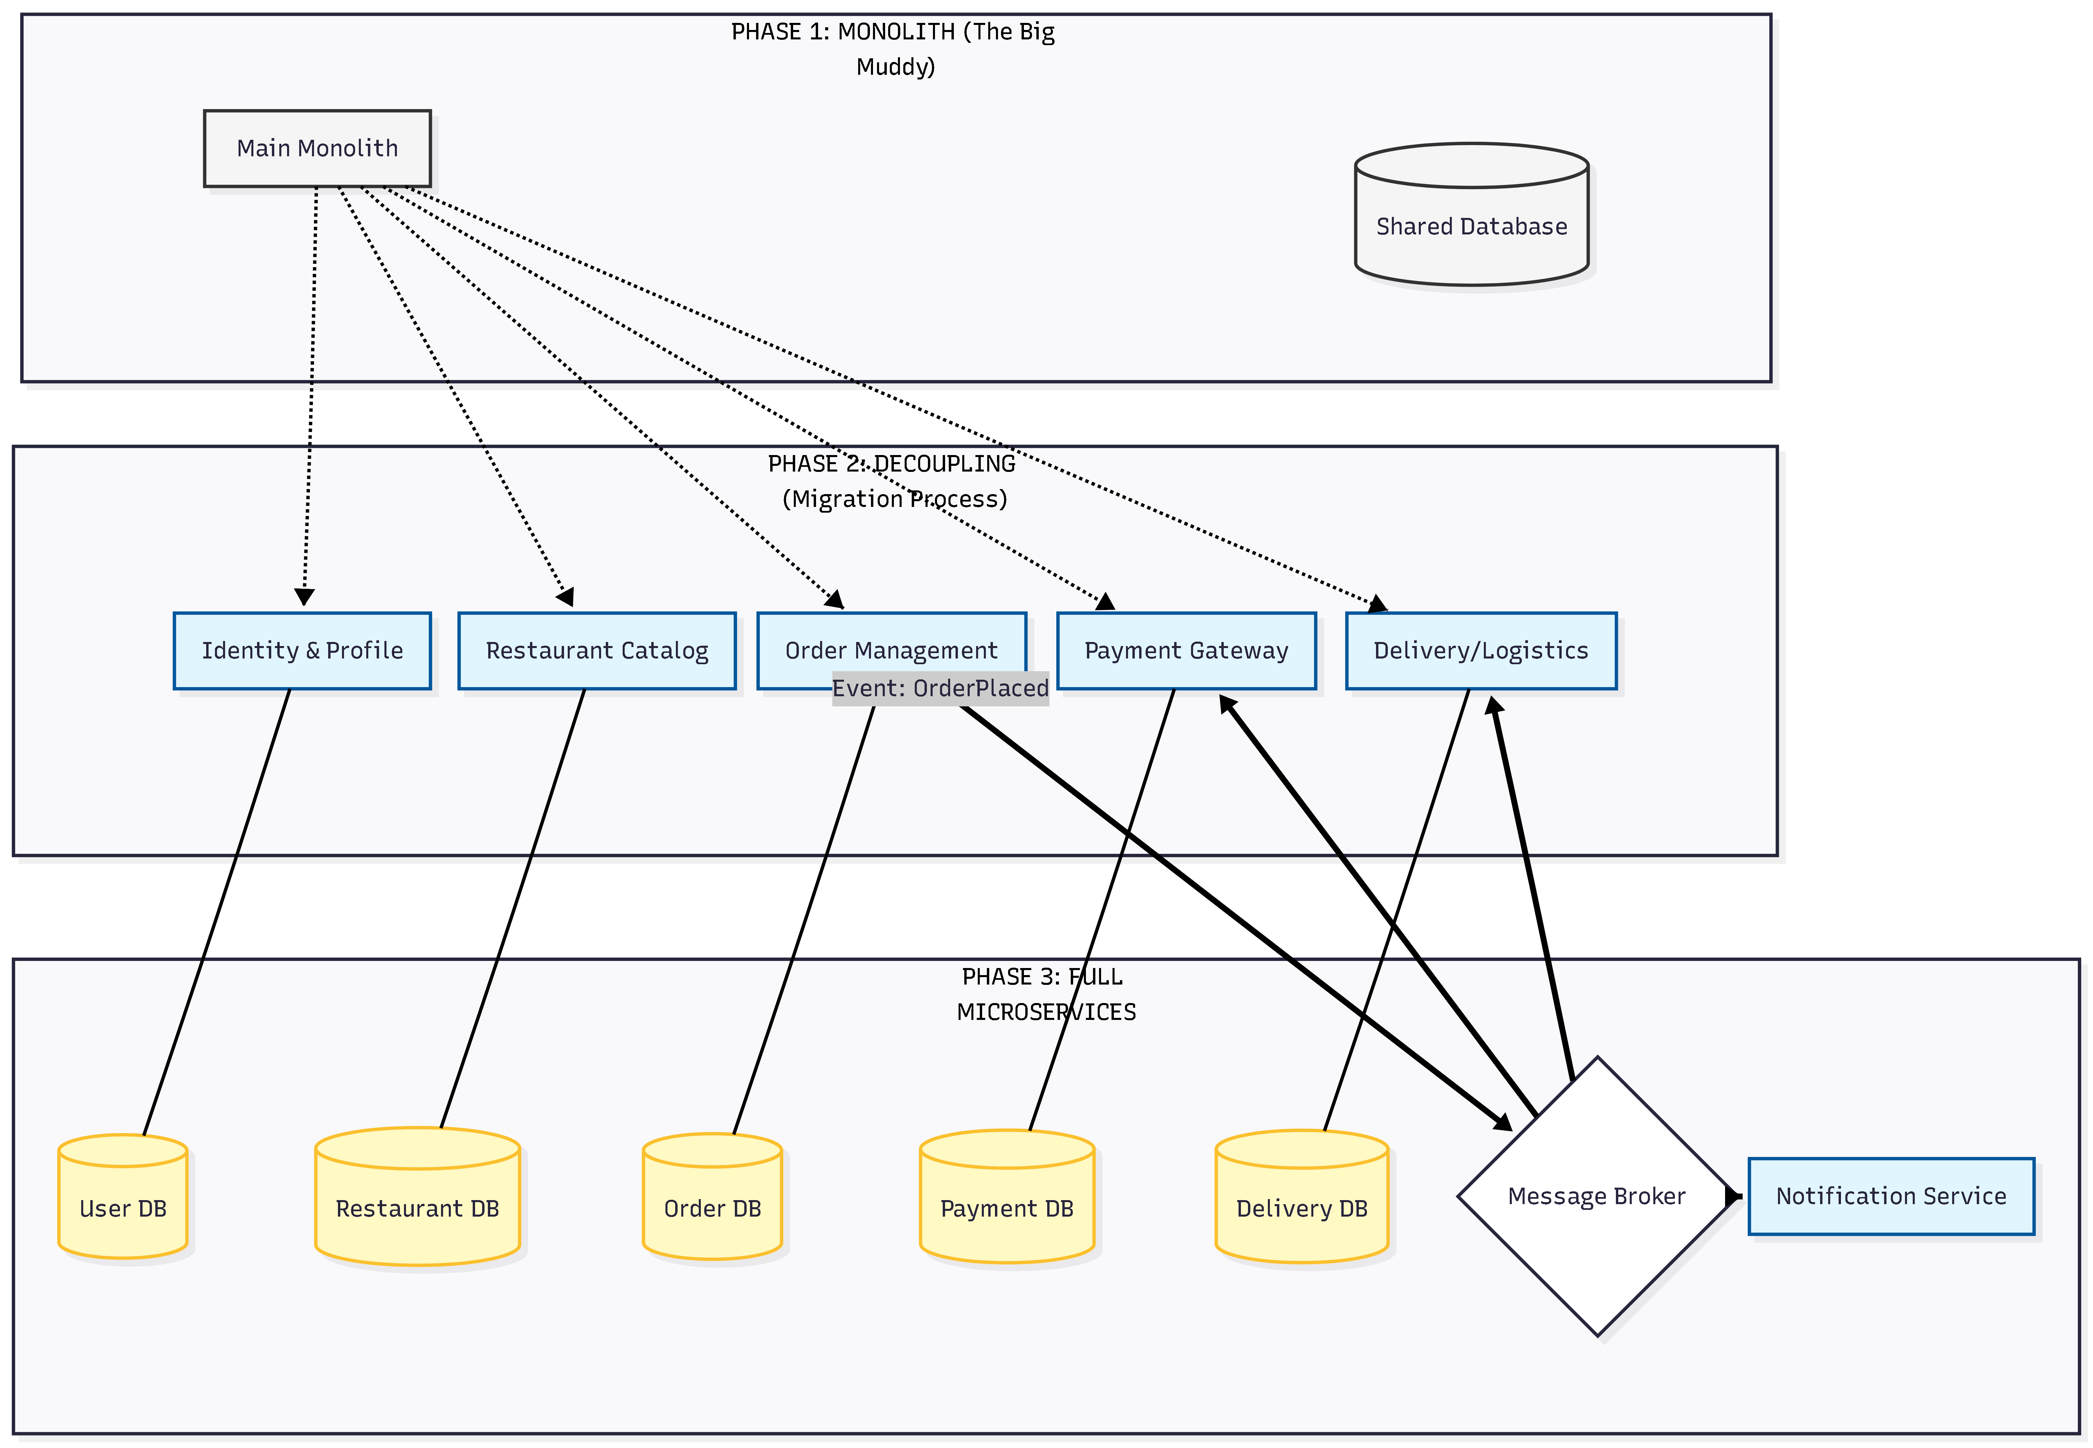
Bản đồ di chuyển (Service Map) này mô tả lộ trình 3 giai đoạn để chuyển đổi hệ thống Online Food Delivery từ một khối duy nhất thành các dịch vụ nhỏ biệt lập.

Phase 1: Monolith (Giai đoạn sơ khai)
Ở giai đoạn này, toàn bộ mã nguồn nằm trong một khối duy nhất gọi là Main Monolith.
- Đặc điểm: Tất cả logic (đặt hàng, thanh toán, giao hàng...) chạy chung một tiến trình.
- Dữ liệu: Sử dụng một Shared Database duy nhất. Mọi module đều truy cập vào đây, dẫn đến việc khó thay đổi cấu trúc bảng vì sợ ảnh hưởng đến các tính năng khác.

Phase 2: Decoupling (Quá trình phân tách)
Đây là giai đoạn quan trọng nhất, nơi bạn bắt đầu "bẻ" các module nghiệp vụ ra khỏi khối Monolith. Sơ đồ chỉ ra 5 dịch vụ lõi được tách ra:
- Identity & Profile: Quản lý người dùng.
- Restaurant Catalog: Quản lý thực đơn và nhà hàng.
- Order Management: Xử lý logic đặt hàng chính.
- Payment Gateway: Xử lý giao dịch tài chính.
- Delivery/Logistics: Quản lý tài xế và vận chuyển.
Cơ chế: Các đường kẻ đứt quãng từ Main Monolith cho thấy các dịch vụ này đang dần chuyển giao trách nhiệm từ khối cũ sang các thực thể mới độc lập.

Phase 3: Full Microservices (Hệ thống hoàn chỉnh)
Đây là đích đến cuối cùng, nơi mỗi dịch vụ hoạt động hoàn toàn biệt lập.
- Database per Service: Mỗi dịch vụ sở hữu một cơ sở dữ liệu riêng (User DB, Order DB, Payment DB...). Điều này ngăn chặn việc "xâm lấn" dữ liệu lẫn nhau và cho phép mỗi DB sử dụng công nghệ khác nhau (ví dụ: SQL cho đơn hàng, NoSQL cho định vị).
- Message Broker (Giao tiếp bất đồng bộ): * Sơ đồ thể hiện luồng sự kiện: Khi một đơn hàng được tạo (Event: OrderPlaced), nó không gọi trực tiếp các dịch vụ khác.
  - Thay vào đó, nó bắn một thông điệp vào Message Broker.
  - Các dịch vụ như Payment, Delivery và Notification Service sẽ "nghe" sự kiện này để tự động thực hiện nhiệm vụ của mình (trừ tiền, tìm tài xế, gửi tin nhắn).
- Context map
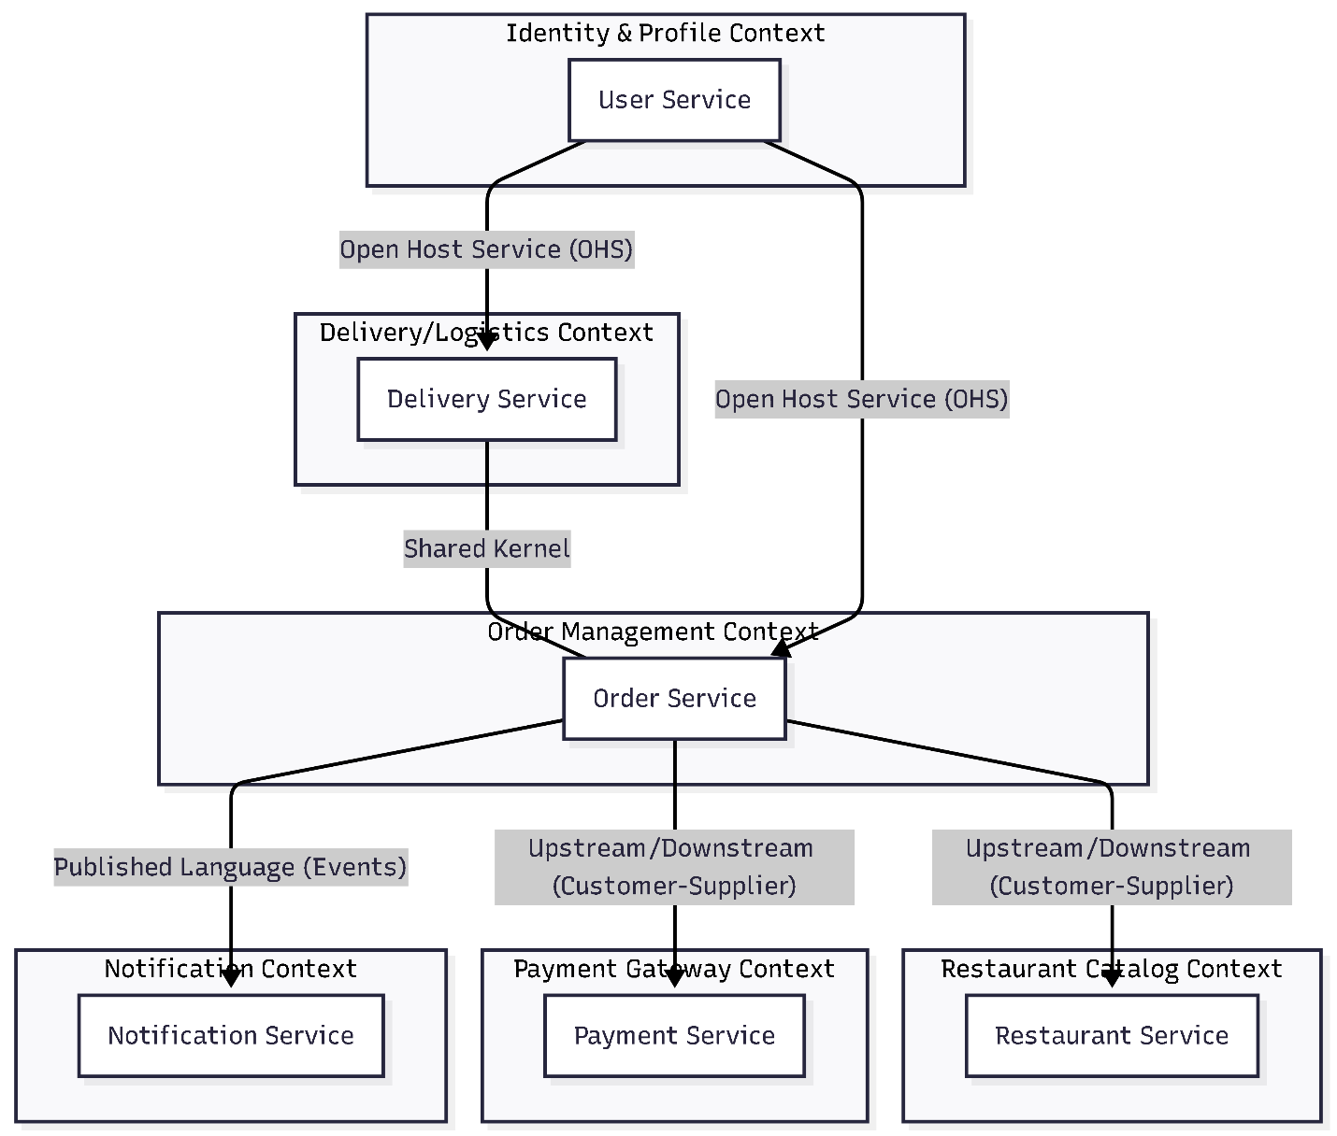

Giải thích các mối quan hệ trong Context Map
- Customer-Supplier (Khách hàng - Nhà cung cấp):
  - Order Service (Customer) phụ thuộc vào Restaurant Catalog (Supplier) để lấy thông tin món ăn và giá cả. Nếu Catalog thay đổi cấu trúc dữ liệu, Order phải điều chỉnh theo.
  - Tương tự với Payment Service, Order cần xác nhận thanh toán thành công mới có thể tiếp tục quy trình.
- Open Host Service (OHS) / Published Language:
  - Identity Service đóng vai trò là OHS. Nó cung cấp các API chuẩn (như xác thực JWT) cho tất cả các Service khác dùng chung mà không quan tâm Service đó là gì.
  - Message Broker trong sơ đồ của bạn chính là nơi thực hiện Published Language. Order Service bắn ra sự kiện OrderPlaced, và các Service khác "dịch" sự kiện đó theo ngôn ngữ nghiệp vụ của riêng mình.
- Shared Kernel (Nhân chung):
  - Giữa Order và Delivery thường có một "nhân chung" là thông tin về địa chỉ giao hàng và mã đơn hàng. Cả hai Service này phải thống nhất về định dạng dữ liệu này để đảm bảo tài xế đến đúng chỗ.
- Anti-Corruption Layer (ACL - Lớp chống tham nhũng):
  - Khi bạn migration, Order Service mới có thể cần một lớp ACL để giao tiếp với phần còn lại của Main Monolith (Phase 2). Lớp này ngăn không cho các logic cũ, lỗi thời của Monolith làm "vấy bẩn" thiết kế sạch của Service mới.
- Communication diagram
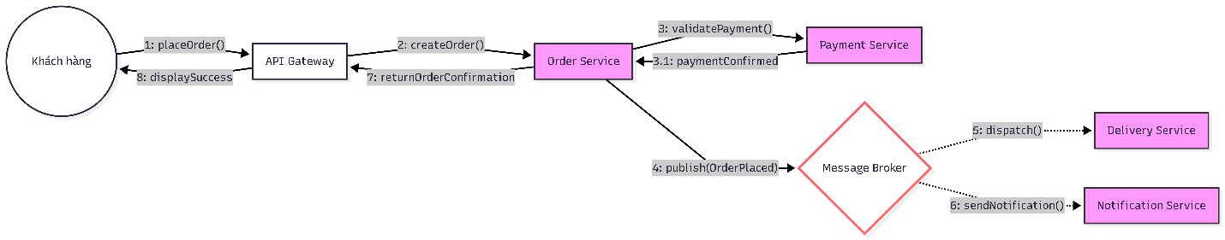

Giải thích các bước tương tác trong sơ đồ:
- Luồng chính (1 & 2): Khách hàng gửi yêu cầu đặt hàng qua Gateway. Gateway điều phối yêu cầu này trực tiếp đến Order Service.
- Xác thực thanh toán (3 & 3.1): Trong thiết kế này, Order Service gọi trực tiếp (giao tiếp đồng bộ) sang Payment Service để đảm bảo tài khoản người dùng đủ tiền hoặc thẻ hợp lệ trước khi tạo đơn chính thức.
- Bắn sự kiện (4): Sau khi đơn hàng được lưu vào DB (Phase 3 của bạn), Order Service đẩy một sự kiện OrderPlaced vào Message Broker (như Kafka hoặc RabbitMQ).
- Điều phối bất đồng bộ (5 & 6):
  - Delivery Service tự động "nhận lệnh" từ Broker để bắt đầu tìm kiếm tài xế gần nhất.
  - Notification Service nhận tin để gửi tin nhắn xác nhận "Đơn hàng của bạn đang được chuẩn bị" cho khách hàng.
- Kết thúc (7 & 8): Order Service phản hồi lại Gateway để hiển thị thông báo thành công trên giao diện người dùng.
- Tạo event messaging design (Kafka/RabbitMQ, chỉ cần mô hình).
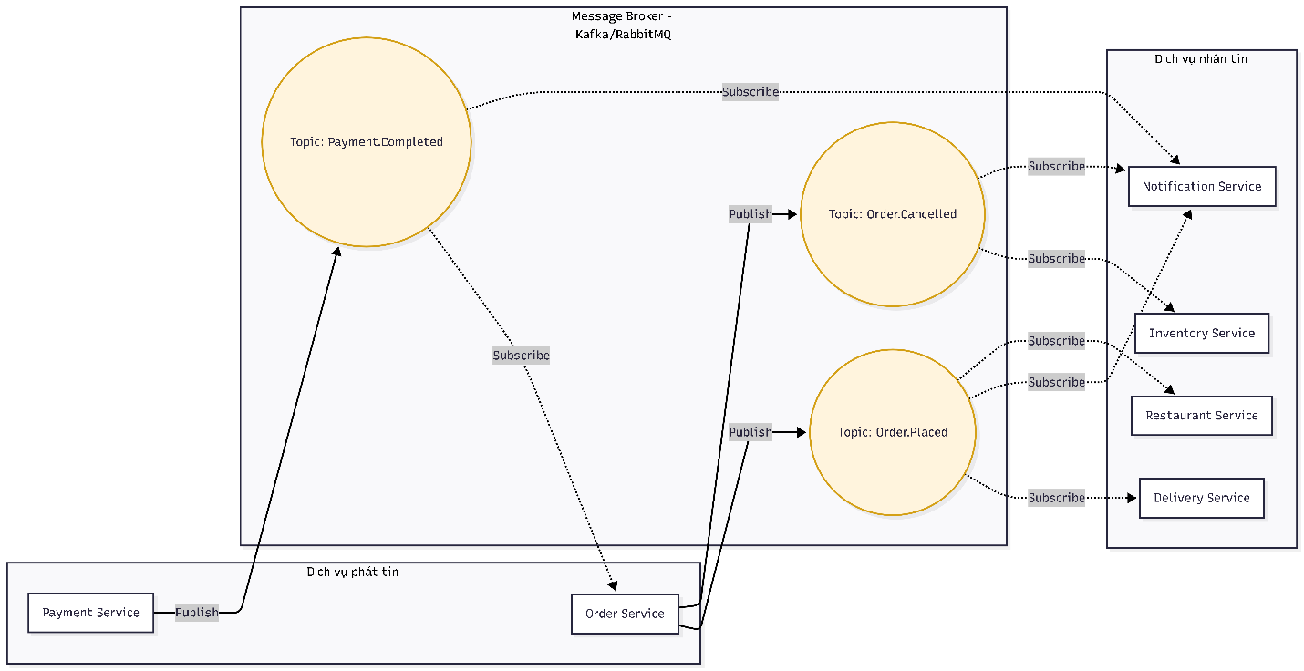

2. Chi tiết các thành phần trong mô hình

A. Order Service (Key Publisher)
Khi có thay đổi trạng thái đơn hàng, dịch vụ này sẽ phát ra các sự kiện.
- Event Order.Placed: Chứa thông tin giỏ hàng, địa chỉ khách hàng.
- Mục tiêu: Thông báo cho nhà hàng chuẩn bị món và hệ thống giao hàng sẵn sàng.

B. Message Broker (Trạm trung chuyển)
- Kafka: Phù hợp nếu bạn cần lưu trữ lịch sử sự kiện (Event Sourcing) và xử lý luồng dữ liệu lớn (Log-based).
- RabbitMQ: Phù hợp nếu bạn cần các quy tắc định tuyến phức tạp (Routing keys) và ưu tiên tính xác nhận tin nhắn ngay lập tức.

C. Các Consumer (Dịch vụ tiêu thụ tin)
Mỗi dịch vụ sẽ "đăng ký" lắng nghe các Topic liên quan đến nó:
- Delivery Service: Chỉ quan tâm đến Order.Placed để điều phối tài xế.
- Notification Service: Quan tâm đến tất cả các topic để gửi SMS/Push cho người dùng (Xác nhận đặt hàng, Đã thanh toán, Đơn hàng bị hủy).
- Inventory Service: Nghe Order.Cancelled để hoàn lại số lượng nguyên liệu/món ăn vào kho.

3. Kịch bản Giao tiếp cụ thể
Tên Sự kiện | Dịch vụ phát (Producer) | Dịch vụ nhận (Consumer) | Hành động thực hiện
OrderCreated | Order Service | Payment Service | Thực hiện giữ tiền (Authorize) của khách.
PaymentSuccess | Payment Service | Order Service | Cập nhật trạng thái đơn hàng sang "Đã thanh toán".
OrderConfirmed | Order Service | Restaurant Service | In hóa đơn tại bếp và bắt đầu chế biến.
DeliveryAssigned | Delivery Service | Notification Service | Gửi thông báo: "Tài xế X đang đến lấy hàng".

4. Tại sao mô hình này giải quyết được bài toán Migration?
- Tính sẵn sàng (Availability): Nếu dịch vụ Thông báo (Notification) bị bảo trì, tin nhắn vẫn nằm trong Broker. Khi dịch vụ sống lại, nó sẽ xử lý nốt các tin nhắn tồn đọng, khách hàng không bị mất thông báo.
- Mở rộng dễ dàng: Nếu sau này bạn muốn thêm dịch vụ Data Analytics để phân tích thói quen ăn uống, bạn chỉ cần cho nó "Subscribe" vào Topic Order.Placed mà không cần sửa một dòng code nào trong Order Service.

